Бесплатная индивидуальная консультативная помощь родителям
по вопросам воспитания и обучения детей
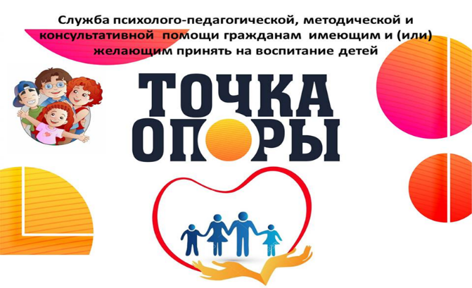
Консультант:
учитель - логопед
Первышина Надежда Петровна

График консультаций
Понедельник-пятница
09.00 - 15.00
Уважаемые родители !!!
Если у Вас возникли вопросы связанные с воспитанием, обучением или развитием детей. Приглашаем Вас получить бесплатную, квалифицированную помощь логопеда, службы оказания услуг психолого – педагогической, методической и консультативной помощи родителям проекта «Точка опоры».
Мы стремимся понять вас, «увидеть» проблему глазами, эмоционально откликнуться на нее. Слушая, ваши вопросы и высказывания, мы обращать внимание на всё. Сохранять конфиденциальность информации.

Наши задачи:
- Установить партнёрские отношения с семьёй каждого ребёнка;
- Объединить усилия для развития и воспитания детей;
- Создать атмосферу взаимопонимания, общности интересов, эмоциональной взаимоподдержки;
- Активизировать и обогащать воспитательные умения родителей, поддерживать их уверенность в собственных возможностях;
- Создание в семье условий благоприятных для общего и речевого развития детей;
- Проведение целенаправленной и систематической работы по общему, речевому развития детей и необходимости коррекции недостатков.

Цель проекта:

Логопедическое просвещение и консультирование родителей по проблемам обучения, воспитания, развития детей, способствующих сохранению и укреплению здоровья обучающихся, снижению рисков их дезадаптации и негативной социализации.

1 услуга – 45 минут

Записаться к специалисту очень просто:
Муниципальное автономное
общеобразовательное учреждение
«Коррекционная школа № 3
города Ишима»
627750, Тюменская область,
г. Ишим, пл. Соборная д.2
Тел. 8-(34551)-7-37-33
Сайт http://school3.ishimobraz.ru/
e-mail: cksh3@obl72.ru
Директор школы
Козлов Юрий Алексеевич

